浙江中一检测研究院股份有限公司职业卫生网上公开信息表
单位名称 | 宁波市镇海泰纳化工有限公司
单位地址 | 浙江省宁波市镇海区蛟川街道炼化路226号 | 联系人 |  | 乐勇
项目名称 | 宁波市镇海泰纳化工有限公司职业病危害现状评价报告
技术服务项目组员名单 | 邓交洁、林彦铭、毛佳丹、王彦南、井 瑜
现场调查时间 | 2022-11-29
现场调查技术人员 | 柳晓静、林彦铭 | 企业陪同人 | 乐勇
现场调查图像证明 | 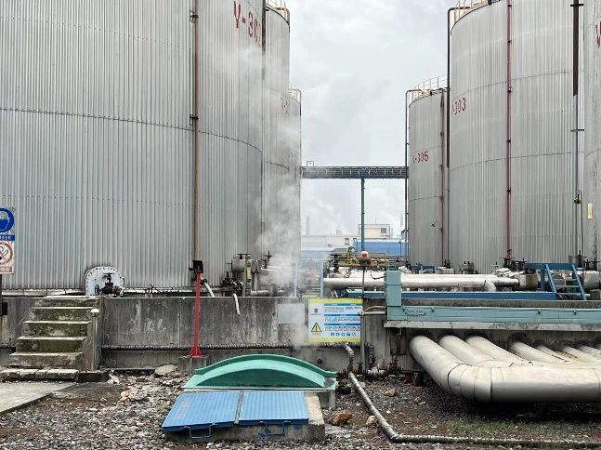
现场采样、检测时间 | 2022-12-7~9
现场采样、检测人员 | 孙建宇、冯建翔 | 企业陪同人 |  | 乐勇
现场采样、检测图像证明 | 